**Основы работы с SQLPLUS.**

1. Найдите на компьютере конфигурационные файлы SQLNET.ORA и TNSNAMES.ORA и ознакомьтесь с их содержимым.

D:\OracleDatabase19c\db_home\network\admin

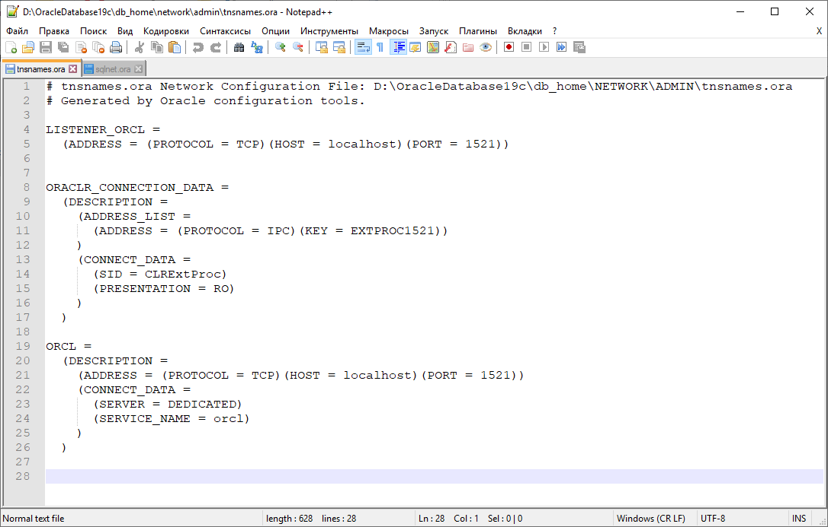

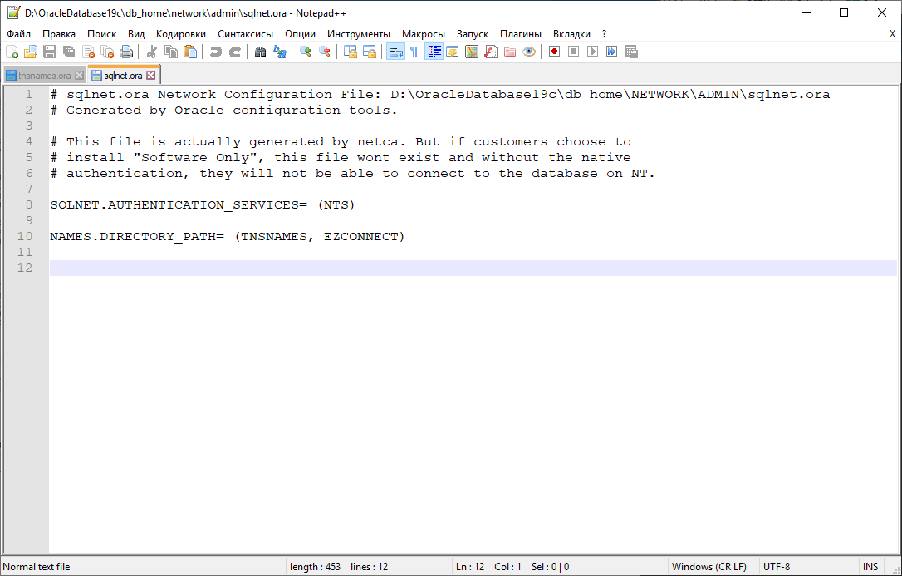

1. Соединитесь при помощи sqlplus с Oracle как пользователь SYSTEM, получите перечень параметров экземпляра Oracle.

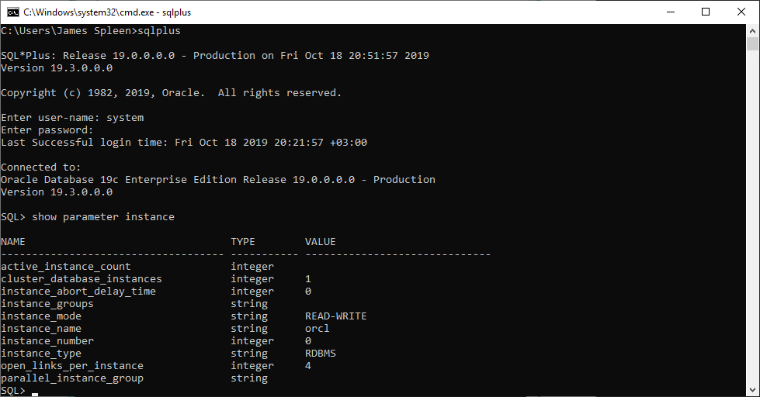

1. Соединитесь при помощи sqlplus с подключаемой базой данных как пользователь SYSTEM, получите список табличных пространств, файлов табличных пространств, ролей и пользователей.

SELECT TABLESPACE_NAME, STATUS, CONTENTS LOGGING FROM SYS.DBA_TABLESPACES;

SELECT FILE_NAME, TABLESPACE_NAME, STATUS, MAXBYTES, USER_BYTES FROM DBA_DATA_FILES;

SELECT * FROM DBA_ROLES;

SELECT * FROM DBA_USERS;

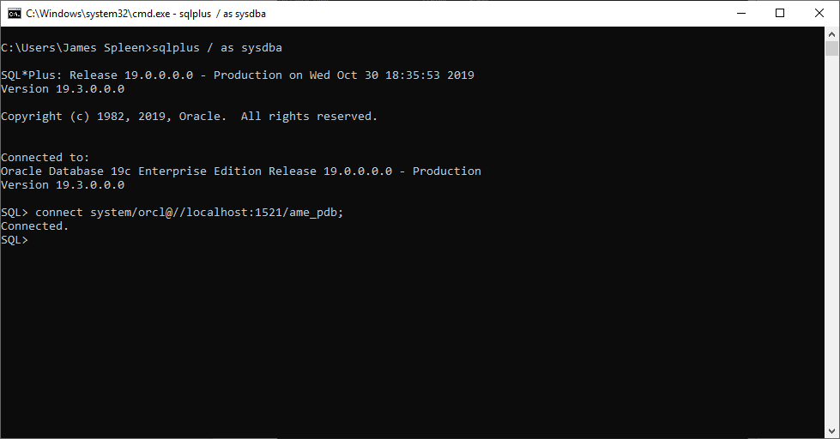

1. Ознакомьтесь с параметрами в HKEY_LOCAL_MACHINE/SOFTWARE/ORACLE на вашем компьютере.

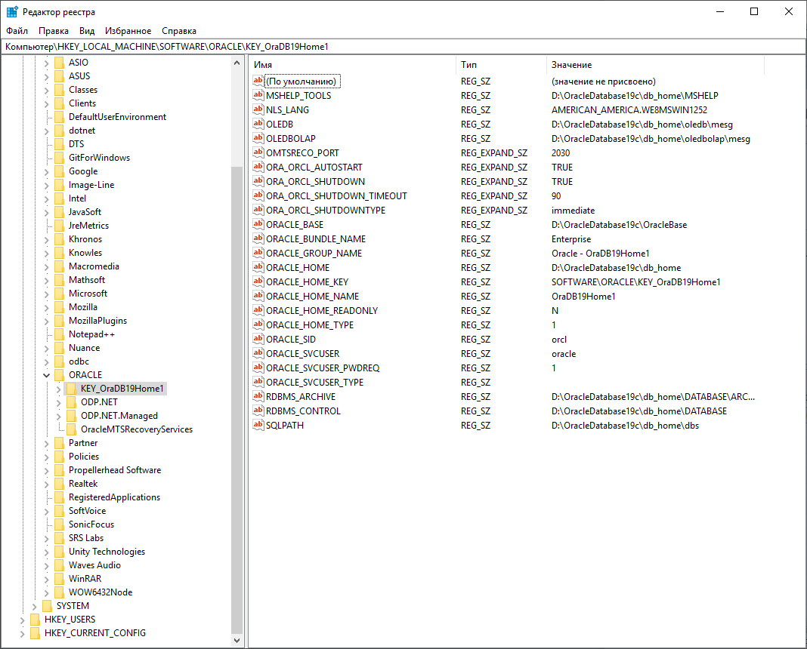

1. Запустите утилиту Oracle Net Manager и подготовьте строку подключения с именем имя_вашего_пользователя_SID, где SID – идентификатор подключаемой базы данных.

connect c##AME/orcl@ame_orcl;

connect c##AME/orcl@//localhost:1521/ame_pdb;

1. Подключитесь с помощью sqlplus под собственным пользователем и с применением подготовленной строки подключения.

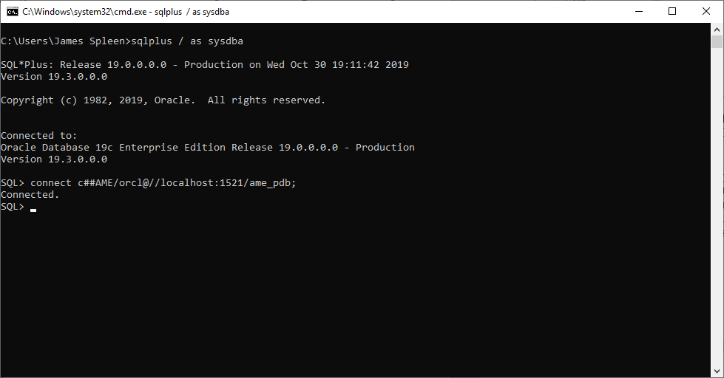

1. Выполните select к любой таблице, которой владеет ваш пользователь.

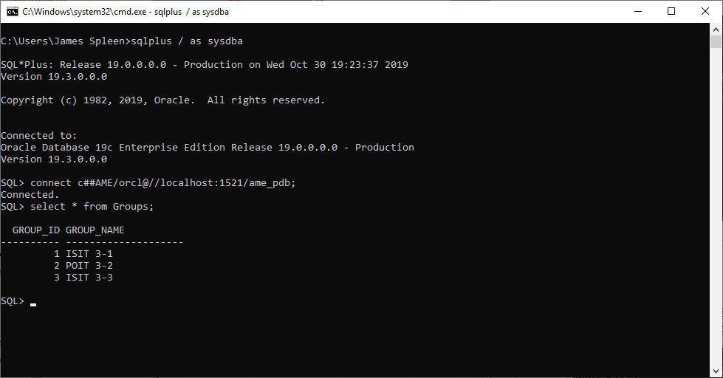

1. Ознакомьтесь с командой HELP. Получите справку по команде TIMING. Подсчитайте, сколько времени длится select к любой таблице.

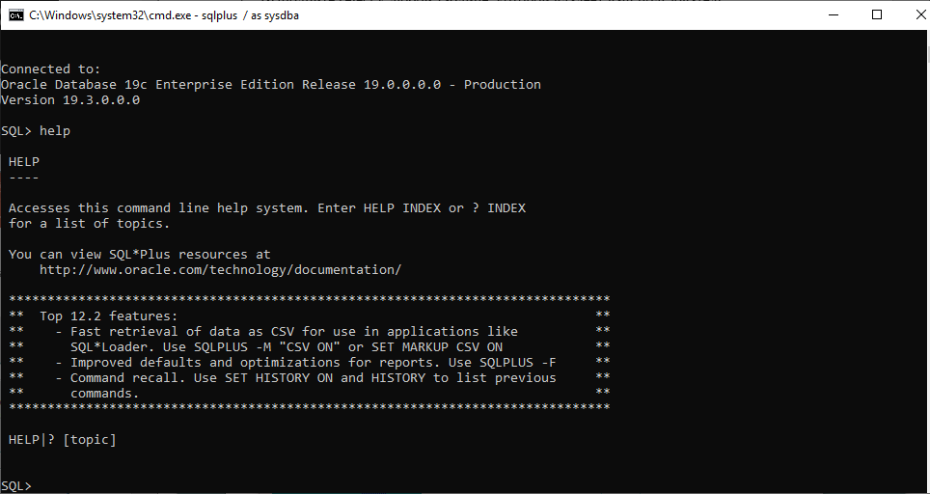

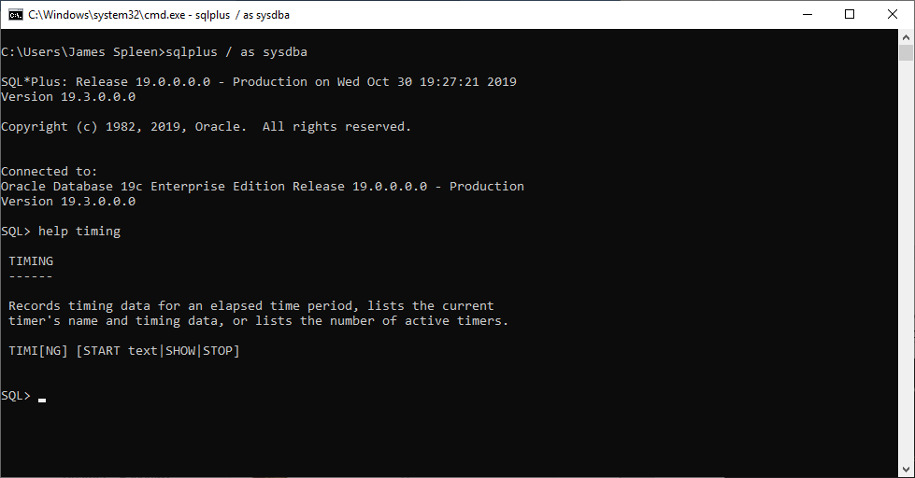

1. Ознакомьтесь с командой DESCRIBE. Получите описание столбцов любой таблицы.

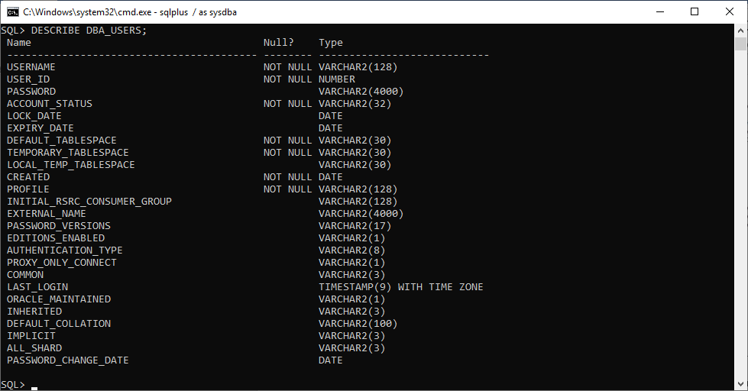

1. Получите перечень всех сегментов, владельцем которых является ваш пользователь.

SELECT * FROM USER_SEGMENTS;

1. Создайте представление, в котором получите количество всех сегментов, количество экстентов, блоков памяти и размер в килобайтах, которые они занимают.

CREATE WIEW my_view AS SELECT COUNT(segment_name) AS SEGMENTS_AMOUNT,

SUM(extents) AS EXTENTS_AMOUNT,

SUM(blocks) AS BLOCK_AMOUNT,

SUM(bytes) AS BYTES_SUM FROM DBA_SEGMENTS;

SELECT * FROM my_view;